**INDICAÇÃO Nº 211/2021**

**Ementa: Operação “Cata Bagulho” na Rua Piracicaba e notificação do proprietário.**

Senhor Presidente,

Senhores Vereadores e Vereadoras,

O Mandato DiverCidade, representado pelo Vereador **Marcelo Sussumu Yanachi Yoshida** – PT, solicita que seja encaminhado à Exma. Sra. Prefeita Municipal Lucimara Godoy Vilas Boas as seguintes indicações, referentes à Rua Piracicaba.

* Realização de Operação “Cata Bagulho”, principalmente em frente e nos arredores da antiga Sorsa Indústria Metalúrgica LTDA.
* Notificação do proprietário de uma das casas da rua, em construção, relacionada à necessidade do corte de mato em sua propriedade (imagens no final deste documento).

**Justificativa:** O trânsito de pedestres se encontra comprometido em virtude de entulhos jogados nas calçadas. A presença de mato alto em uma das propriedades da rua coloca em risco a segurança sanitária de todos os moradores, tendo em vista o risco de formação de focos de dengue e a atração de animais peçonhentos.

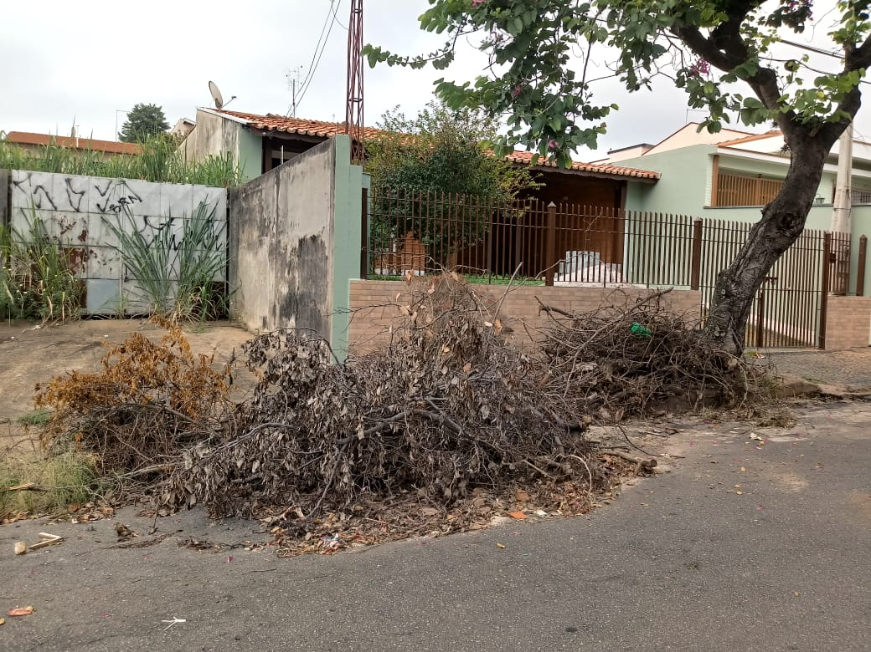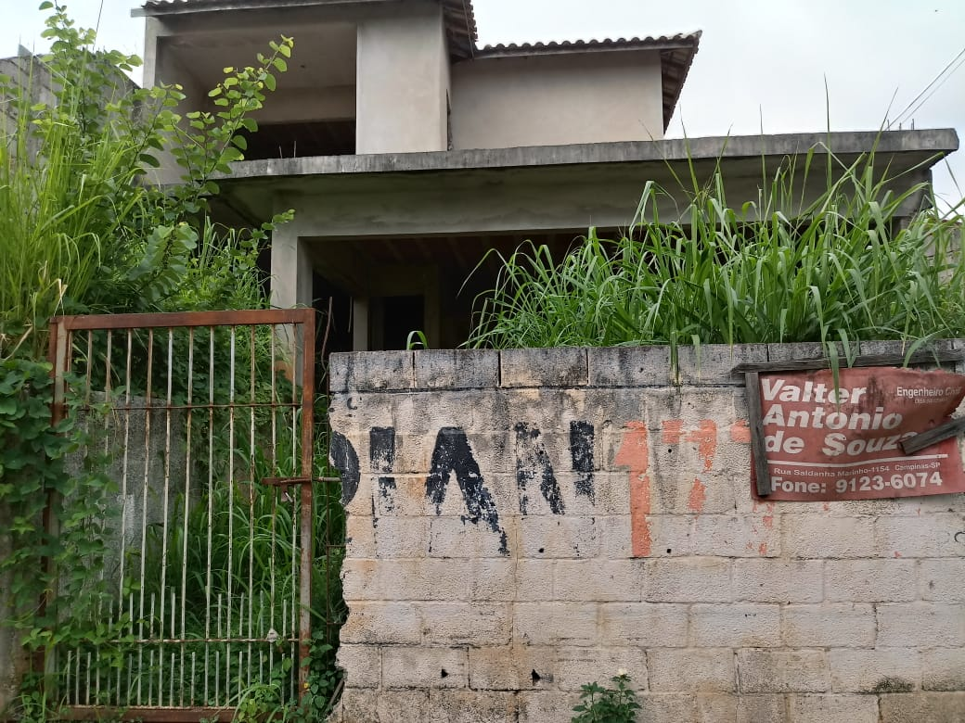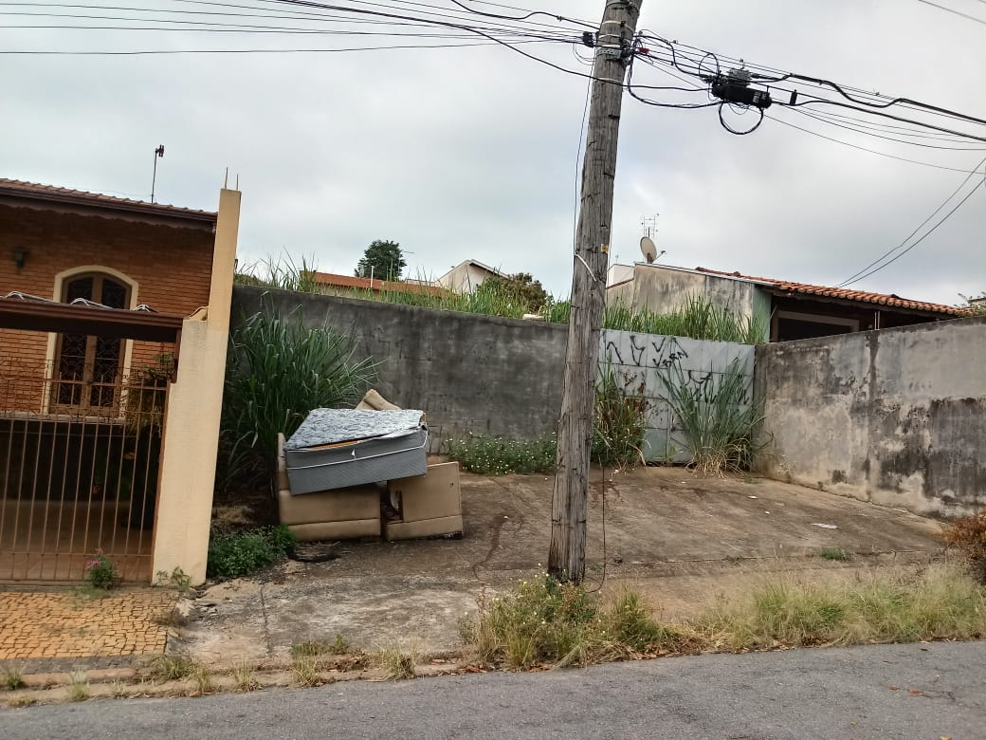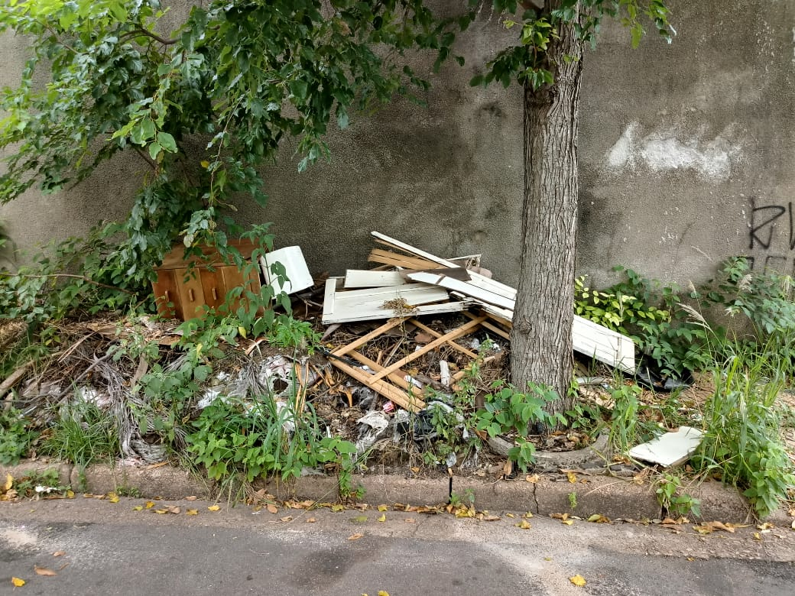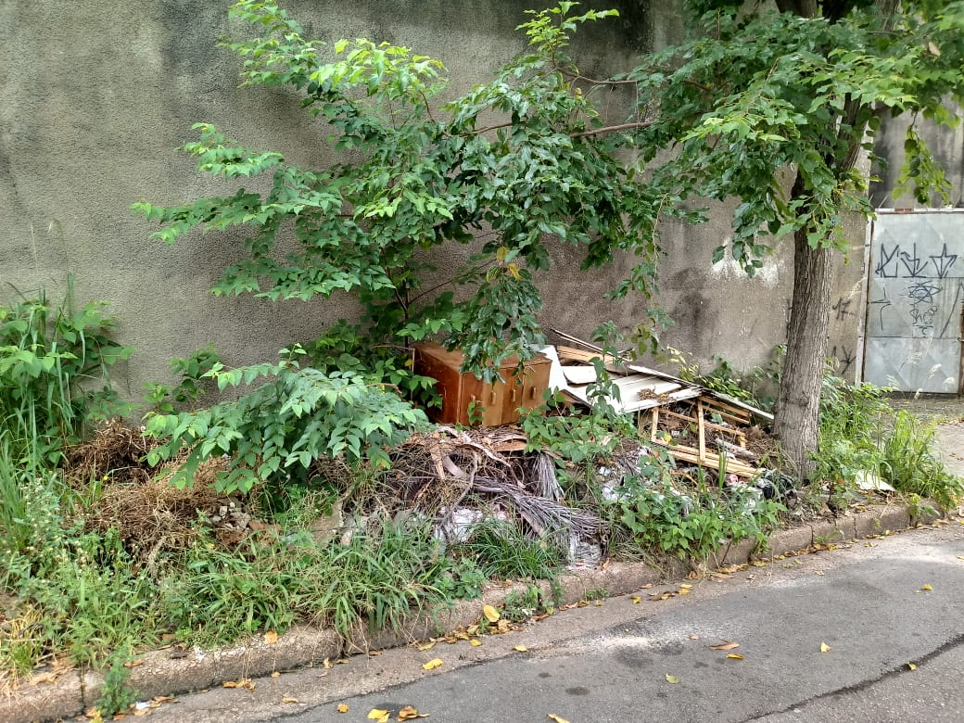

Valinhos 05 de fevereiro de 2021.

**___________________________**

**Marcelo Sussumu Yanachi Yoshida**

**Vereador PT**